- ZIEKTEVERZUIM -

Aanmaken statistieken ziekteverzuim in uw administratie

Inhoudstafel

1
Inhoudstafel 2
0 - Inleiding 3
1 - Inloggen 4
2 Statistieken raadplegen 9
3 – Enkelvoudige rapporten 11
1 Samenvatting 11
2 Volgns leeftijd 12
3 Volgens regio 13
4 Volgens statuut 13
5 Volgens geslacht 14
6 Volgens werkregime 14
7 Volgens provincie 15
8 Volgens niveau 16
9 Volgens taalrol 16
10 Volgens anciënneteit 17
11 Volgens département 18
4 - F.A.Q 19
5 - Glossarium 22
6 - Statistieken: technische handleiding 27

0 - Inleiding

Beste gebruiker,
Fijn dat u gebruik maakt van onze diensten! Het is onze missie om u dagelijks te helpen bij de optimalisatie van uw human ressources. Daarom geven we u nog een extraatje: vanaf nu kunt u zelf statistieken trekken voor uw organisatie, hetzij per dienst, per agent, per jaar, of per maand. U kunt met behulp van deze handleiding snel en makkelijk de inherente cijfers van het ziekteverzuim ophalen. Elke werkgever kan de gegevens van zijn eigen organisatie zien, evenals de totaalcijfers van alle andere gevalideerde organisaties.

Heeft u nog vragen, neem dan gerust contact op met de Customer Support Manager van Medex, dhr Pascal CABO, via pascal.cabo@medex.belgium.be

Veel succes !

1 - Inloggen

- Om uw statistieken te bekijken, dient u zich eerst in te loggen in onze applicatie. Naast een computer met internetverbinding, dient u ook te beschikken over :

- De toegangsrechten tot de rapporten absenteisme (deze rechten "ABS_EMPLOYEE_REPORT" vraagt u aan bij uw User Manager)
- Een eId-kaartlezer

- Open Internet Explorer en tik volgende url in de adresbalk, daarna drukt u op "enter":

http://www.health.belgium.be/nl/medex/werkgevers/beheer-afwezigheden-en-controles/federale-besturen

Het volgende scherm komt tevoorschijn, klik op « Rapporten ziekteverzuim ».

1

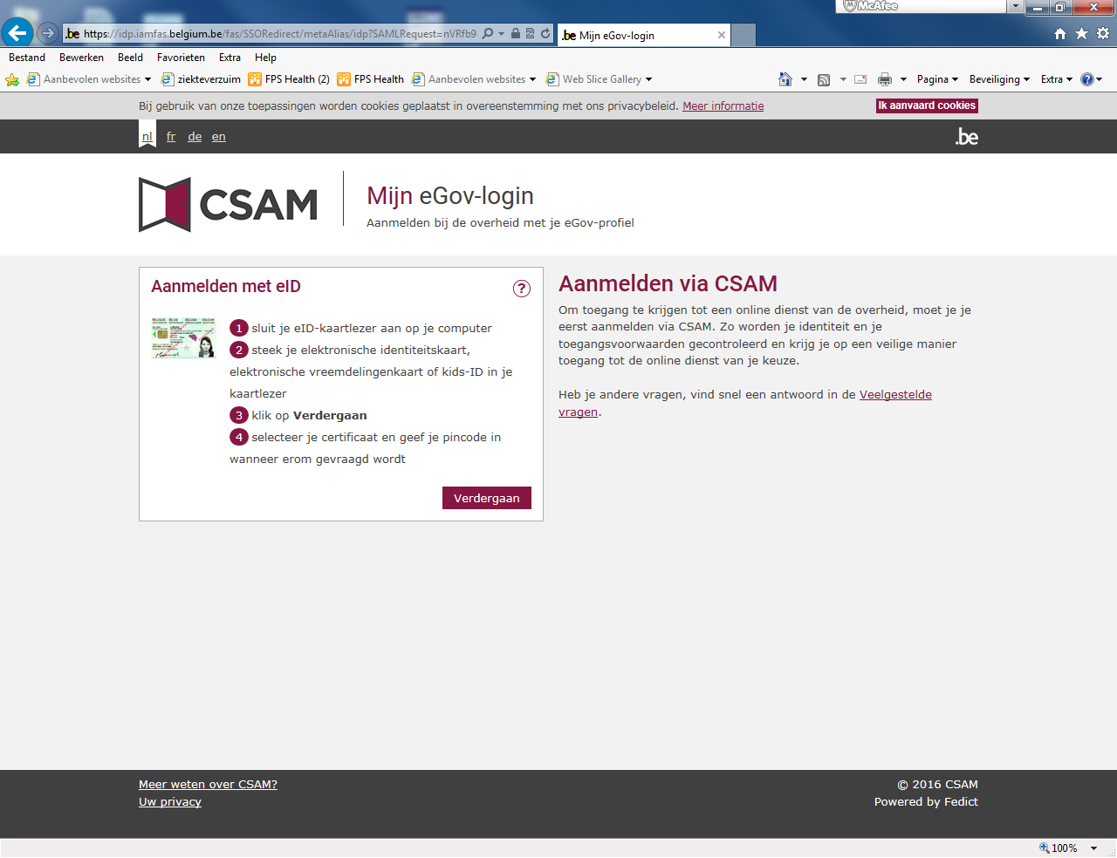

Klik op « Verdergaan » en u ziet volgend scherm:

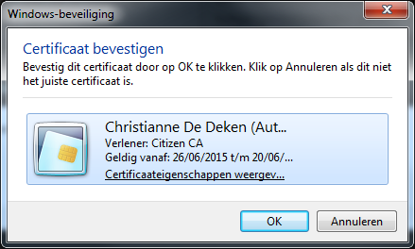

Klik op « OK »

Opmerking :
- Indien u Windows 10 gebruikt, dient u te beschikken over de laatste versie van de Belgium e-Id
http://eid.belgium.be/nl/je_eid_gebruiken/de_eid-middleware_installeren

- Indien u Firefox gebruikt, dient u, naast het downloaden van Belgium e-Id, ook nog een add-on van Fedict te downloaden.
https://addons.mozilla.org/nl/firefox/addon/belgium-eid/

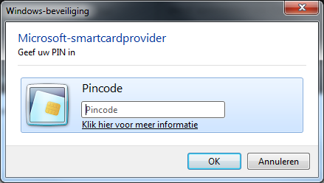

Geef de pincode van uw elektronische identiteitskaart in.

Opmerking : indien u een foutboodschap krijgt, dient u na te kijken of de certificaten van uw identiteitskaart gevalideerd zijn. Daartoe opent u het programma eId Viewer, u neemt het tabblad “Certificates” en vinkt onderaan “always validate Certificate Trust” aan.
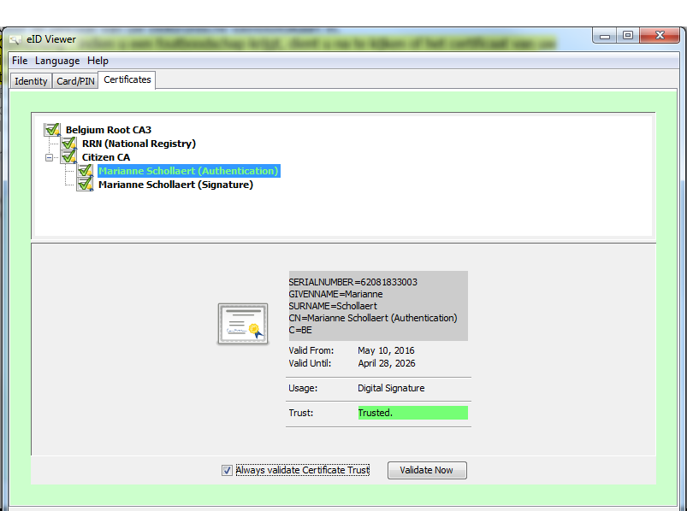

- Tik de gegevens i.v.m. de gewenste periode in, klik op “Genereren”

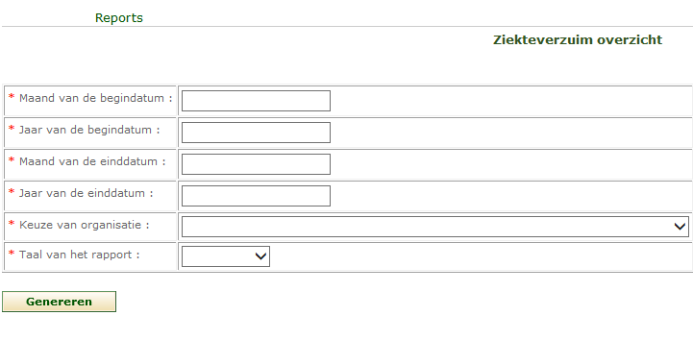

2 – Statistieken raadplegen

We raden u aan om het rapport te kopiëren en te plakken in een excel tabel, zo worden de titels van de verschillende kolommen beter zichtbaar. Kijk in het bijgevoegde glossarium indien u vragen heeft over de specifieke termen.

Rapport:
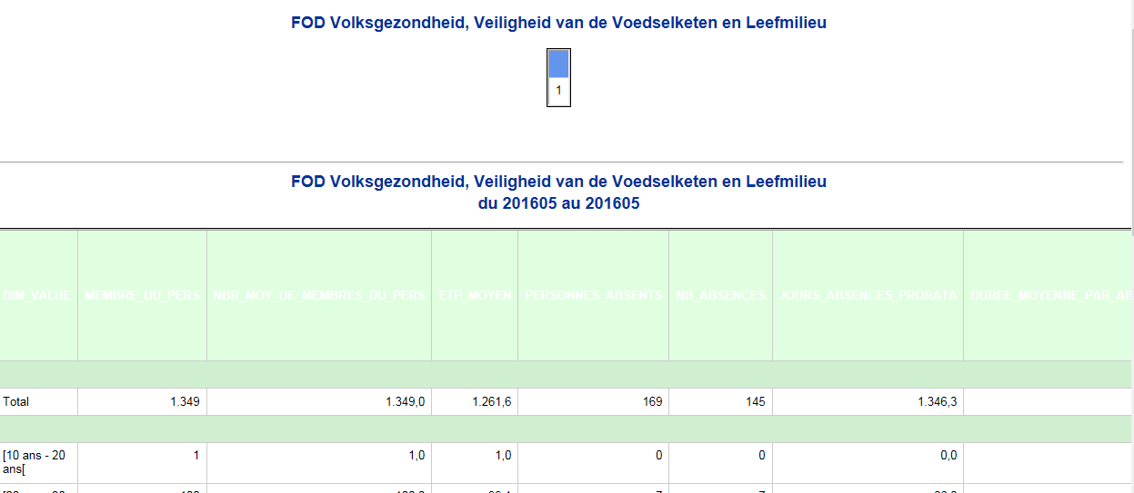

In excel :

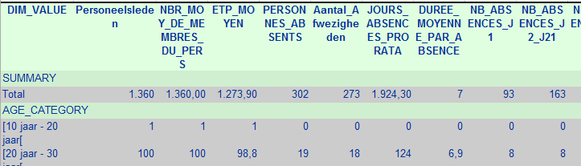

- Berekening van een enkelvoudig rapport

Gemiddeld aantal VTE gemiddelde VTE tijdens de gerapporteerde periode

Gemiddeld aantal personeelsleden het gemiddeld aantal personeelsleden tijdens de gerapporteerde periode
% afwezigheden j1 aantal ééndagsafwezigheden / aantal afwezigheden
% afwezigheden j2_j21
Aantal afwezigheden tussen 2 en 21 dagen / aantal afwezigheden, vermenigvuldigd met 100

% afwezigheden j22
Aantal afwezigheden van meer dan 21 dagen / aantal afwezigheden, vermenigvuldigd met 100

% afwezige personeelsleden: gemiddeld aantal personeelsleden die minstens één dag ziek zijn tijdens de gerapporteerde periode x 100 gedeeld door het gemiddeld aantal personeelsleden gedurende dezelfde periode (MpAvg) .
Gemiddelde (maandelijks afwezige personen )/Gemiddeld aantal personeelsleden

% absenteisme Het aantal dagen afwezigheid pro rata gedeeld door het produkt van het gemiddeld aantal ETP en gedeeld door het aantal werkdagen tijdens de periode van het rapport (dit zijn kalenderdagen met uitzondering van zaterdagen en zondagen)
% absenteisme = (aantal dagen afwezigheid / (som van de VTE’s * aantal werkdagen)*100, zoniet is % absenteisme = 0

Gemiddelde frequentie Het aantal afwezigheidsverklaringen tijdens de gerapporteerde periode, gedeeld door het gemiddeld aantal personeelsleden tijdens de gerapporteerde periode.
Aantal afwezigheidsverklaringen/ Gemiddeld aantal personeelsleden

Gemiddelde duur
gemiddelde duur = aantal afwezigheidsdagen prorata / gemiddeld aantal personeelsleden

3 – Enkelvoudige rapporten

Hieronder vindt u de tabellen van een set enkelvoudige rapporten. We bespreken ze in detail, in volgorde.

1 Samenvatting

De eerste tabel van het rapport toont een samenvatting per administratie.

Titels van de kolommen : PROBLEEM MET TITELS IN NL RAPPORT (service now - Roland)
membre_du_pers, nbr_moy_de_membres_du_pers,
etp_moyen, personnes_absents nb_absences, jours_absences_prorata,
duree_moyenne_par_absence, nb_absences_j1, nb_absences_j2_j21,
nb_absences_j22, nb_absences_j1_pourcent, nb_absences_j2_j21_pourcent,
nb_absences_j22_pourcent, frequence_moyenne, duree_moyenne_par_agent,
duree_moyenne_par_agent_absent, txa
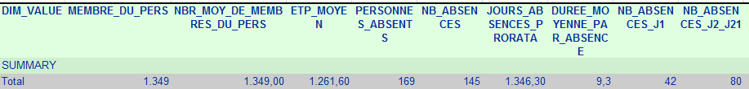

2 Volgens leeftijd

De tweede tabel geeft de resultaten volgens leeftijdscategorie weer : indien de verjaardag van een agent binnen de gevraagde periode valt, wordt deze voor het eerste gedeelte in de lagere categorie geschikt en wordt vervolgens hernomen in de volgende categorie.

Titels van de kolommen : Moet dit elke keer ?
membre_du_pers,nbr_moy_de_membres_du_pers,
etp_moyen,personnes_absents nb_absences jours_absences_prorata,
duree_moyenne_par_absence,nb_absences_j1,nb_absences_j2_j21,
nb_absences_j22,nb_absences_j1_pourcent,nb_absences_j2_j21_pourcent,
nb_absences_j22_pourcent,frequence_moyenne,duree_moyenne_par_agent,
duree_moyenne_par_agent_absent, txa
De categorieën zijn : tussen 10 en 20 jaar, tussen 20 en 30, tussen 30 en 40, tussen 40 en 50, tussen 50 en 60, tussen 60 et 65 en tussen 65 et 80 jaar.

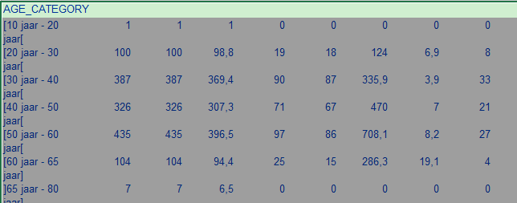

3 Volgens regio
De derde tabel geeft de resultaten volgens regio weer : het rapport sorteert volgens domicilie van het personeelslid (Brussel, Vlaanderen, Wallonië). Het streepje (-) staat voor personeelsleden die in het buitenland wonen.

Titels van de kolommen :

membre_du_pers, nbr_moy_de_membres_du_pers,
etp_moyen, personnes_absents nb_absences jours_absences_prorata,
duree_moyenne_par_absence, nb_absences_j1, nb_absences_j2_j21,
nb_absences_j22, nb_absences_j1_pourcent, nb_absences_j2_j21_pourcent,
nb_absences_j22_pourcent,frequence_moyenne,duree_moyenne_par_agent,
duree_moyenne_par_agent_absent, txa

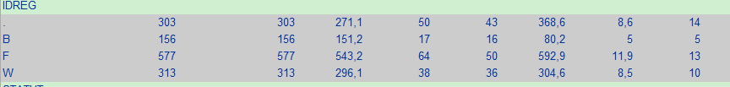

4 Volgens statuut
De vierde tabel geeft het resultaat weer volgens statuut. Indien het statuut gewijzigd is tijdens de gewenste periode, wordt het personeelslid weergegeven volgens zijn statuut dat in de databank voorkomt.

Titels van de kolommen :
membre_du_pers,nbr_moy_de_membres_du_pers,
etp_moyen,personnes_absents nb_absences jours_absences_prorata,
duree_moyenne_par_absence,nb_absences_j1,nb_absences_j2_j21,
nb_absences_j22,nb_absences_j1_pourcent,nb_absences_j2_j21_pourcent,
nb_absences_j22_pourcent,frequence_moyenne,duree_moyenne_par_agent,
duree_moyenne_par_agent_absent, txa

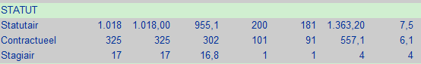

5 Volgens geslacht
De vierde tabel geeft het resultaat per geslacht weer.

- Titels van de kolommen :
membre_du_pers,nbr_moy_de_membres_du_pers,
etp_moyen,personnes_absents nb_absences jours_absences_prorata,
duree_moyenne_par_absence,nb_absences_j1,nb_absences_j2_j21,
nb_absences_j22,nb_absences_j1_pourcent,nb_absences_j2_j21_pourcent,
nb_absences_j22_pourcent,frequence_moyenne,duree_moyenne_par_agent,
duree_moyenne_par_agent_absent, txa

6 Volgens werkregime
De zesde tabel geeft de verdeling per volgens werkregime (het laatst gekende in de databank).

  - Titels van de kolommen :
membre_du_pers,nbr_moy_de_membres_du_pers,
etp_moyen,personnes_absents nb_absences jours_absences_prorata,
duree_moyenne_par_absence,nb_absences_j1,nb_absences_j2_j21,
nb_absences_j22,nb_absences_j1_pourcent,nb_absences_j2_j21_pourcent,
nb_absences_j22_pourcent,frequence_moyenne,duree_moyenne_par_agent,
duree_moyenne_par_agent_absent, txa
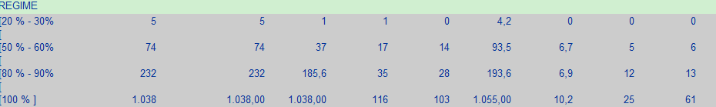

7 Volgens provincie
De zevende tabel geeft het resultaat per provincie weer, volgens het domicilie van de personeelsleden.

Titels van de kolommen :

membre_du_pers,nbr_moy_de_membres_du_pers,
etp_moyen,personnes_absents nb_absences jours_absences_prorata,
duree_moyenne_par_absence,nb_absences_j1,nb_absences_j2_j21,
nb_absences_j22,nb_absences_j1_pourcent,nb_absences_j2_j21_pourcent,
nb_absences_j22_pourcent,frequence_moyenne,duree_moyenne_par_agent,
duree_moyenne_par_agent_absent, txa

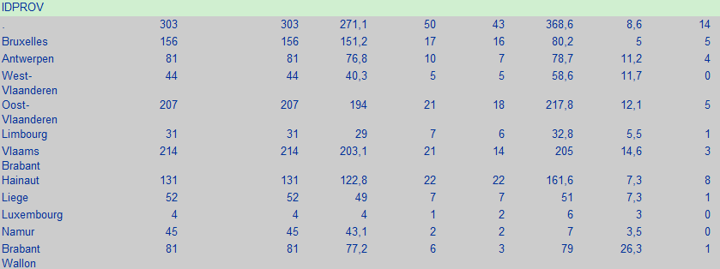

8 Volgens niveau
De achtste tabel geeft het resultaat weer, volgens het niveau van de personeelsleden.

Titels van de kolommen :

membre_du_pers,nbr_moy_de_membres_du_pers,
etp_moyen,personnes_absents nb_absences jours_absences_prorata,
duree_moyenne_par_absence,nb_absences_j1,nb_absences_j2_j21,
nb_absences_j22,nb_absences_j1_pourcent,nb_absences_j2_j21_pourcent,
nb_absences_j22_pourcent,frequence_moyenne,duree_moyenne_par_agent,
duree_moyenne_par_agent_absent, txa

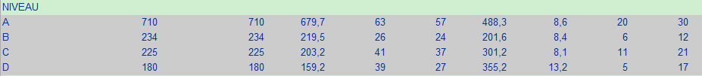

9 Volgens taalrol
De negende tabel geeft het resultaat weer volgens taalrol van de personeelsleden.

Titels van de kolommen :

membre_du_pers,nbr_moy_de_membres_du_pers,
etp_moyen,personnes_absents nb_absences jours_absences_prorata,
duree_moyenne_par_absence,nb_absences_j1,nb_absences_j2_j21,
nb_absences_j22,nb_absences_j1_pourcent,nb_absences_j2_j21_pourcent,
nb_absences_j22_pourcent,frequence_moyenne,duree_moyenne_par_agent,
duree_moyenne_par_agent_absent, txa

10 Volgens anciënniteit
De tiende tabel geeft het resultaat weer volgens anciënniteit van de personeelsleden.

Titels van de kolommen :

membre_du_pers,nbr_moy_de_membres_du_pers,
etp_moyen,personnes_absents nb_absences jours_absences_prorata,
duree_moyenne_par_absence,nb_absences_j1,nb_absences_j2_j21,
nb_absences_j22,nb_absences_j1_pourcent,nb_absences_j2_j21_pourcent,
nb_absences_j22_pourcent,frequence_moyenne,duree_moyenne_par_agent,
duree_moyenne_par_agent_absent, txa

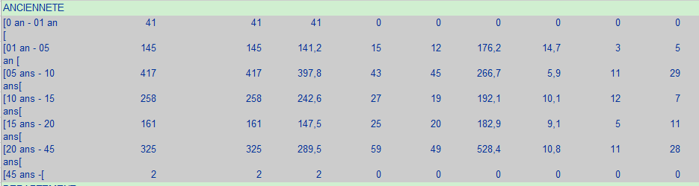

11 Volgens departement
De elfde en laatste tabel geeft het resultaat weer per departement (indien uw administratie opgedeeld is in departementen.

Titels van de kolommen :

membre_du_pers,nbr_moy_de_membres_du_pers,
etp_moyen,personnes_absents nb_absences jours_absences_prorata,
duree_moyenne_par_absence,nb_absences_j1,nb_absences_j2_j21,
nb_absences_j22,nb_absences_j1_pourcent,nb_absences_j2_j21_pourcent,
nb_absences_j22_pourcent,frequence_moyenne,duree_moyenne_par_agent,
duree_moyenne_par_agent_absent, txa

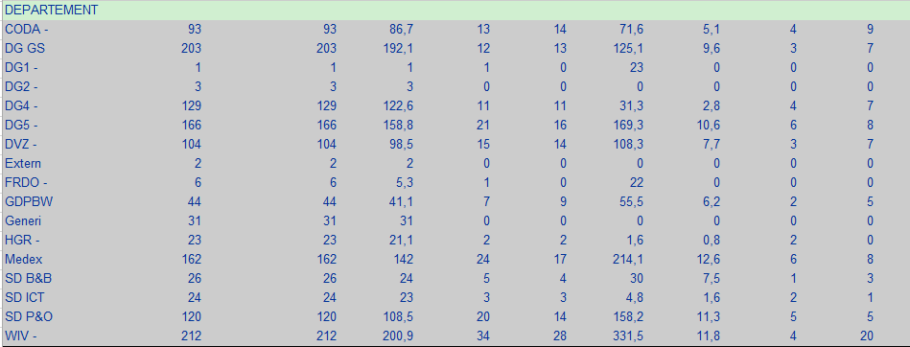

5 - F.A.Q

Vraag 1 : Ik krijg de foutmelding “http Status 503”

Vraag 2 : Er verschijnen Chinese tekens in plaats van karakters met accenten in mijn rapport

Vraag 3 : Ik verkrijg geen rapport, slechts een blanco pagina

Vraag 4 : Er verschijnt een blanco pagina na het opladen

Vraag 5 : Na het trekken van mijn rapport, krijg ik de foutboodschap
Error in SAS program. Return code: “…..”

Vraag 6 : Mijn rapport komt tevoorschijn zonder afbeeldingen

Vraag 7 : Error in SAS program. Return code:3000

Voor alle andere vragen, aarzel niet om de Customer Support, dhr. Pascal CABO te contacteren pascal.cabo@medex.belgium.be

Vraag 1

Ik krijg de volgende foutmelding wanneer ik een rapport wil opvragenen:

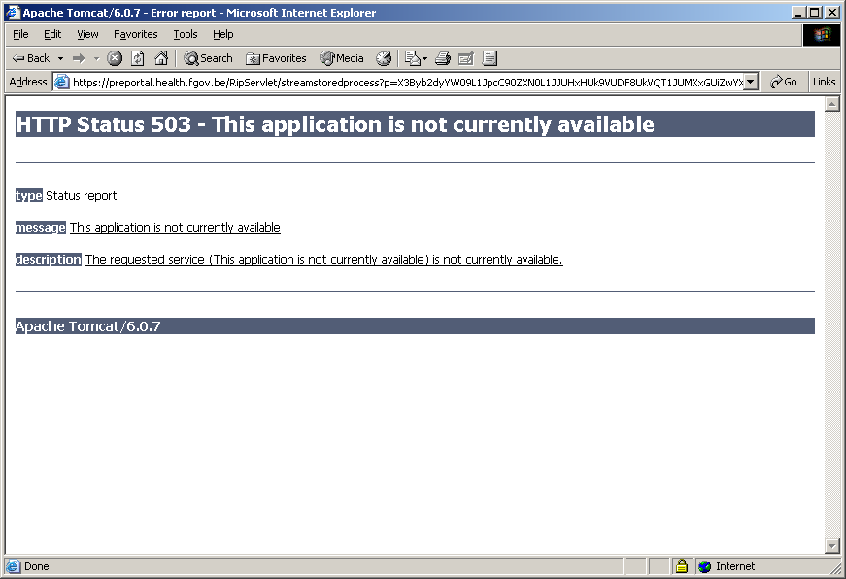

Oplossing

Vernieuw de pagina ( met de toets F5, zelfs meerdere keren). Daarna zal het rapport tevoorschijn komen.

Vraag 2

Er verschijnen Chinese tekens in plaats van karakters met accenten in mijn rapport.

Oplossing

Sluit het venster van het rapport en genereer dit opnieuw.

Vraag 3

De navigator blijft abnormaal lang opladen en ik verkrijg geen rapport, slechts een blanco pagina.

Oplossing

Dit euvel doet zich voor wanneer de stored process server van SAS niet antwoordt. Gelieve ICT te contacteren of de verantwoordelijke van de SAS server (thierry.namoine@health.fgov.be).

Vraag 4

Ik verkrijg slechts een blanco pagina, nochtans is de navigator klaar met opladen.

Oplossing

Dit komt voor wanneer de ‘stored process server’ opnieuw gestart werd zonder dat het onderdeel dat de rapporten doet verschijnen, ook is opgestart.

Gelieve de ICT dienst te verwittigen of de verantwoordelijken van de rapporten op de portaalsite

Vraag 5

Ik heb de parameters ingegeven en wil het rapport genereren. Ik verkrijg een foutboodschap

Error in SAS program. Return code: “…..”

Oplossing

Dit komt meestal voor bij een fout met het « stored process » zelf. Geeft men een aantal in i.p.v. een datum, dan krijgt men een foutmelding. Daarna moet men een serie tests doorlopen, om een duidelijke foutboodschap naar de gebruiker te sturen.

Vraag 6

Mijn rapport verschijnt, maar in plaats van beelden, zie ik dit teken :

Oplossing

Sluit het venster en herbegin.

Of klik rechts op het teken, en daarna op « toon afbeelding ».

Oorzaak

Waarschijnlijk is de server overbelast op dat moment.

Vraag 7

Error in SAS program. Return code: 3000:

Oplossing

Verwittig de ICT-dienst.

Oorzaak

De server is buiten werking, of er bevinden zich geen gegevens in de databank.

6 - Glossarium

id | TERM | DEFINITIE maandelijks | DEFINITIE per periode | formule
MP | Membres du personnel | Aantal actieve personeelsleden die minstens één dag voor de organisatie gewerkt hebben | Aantal personeelsleden die minstens één dag gewerkt hebben tijdens de gerapporteerde periode | count  (distinct all data)
Mpavg | Membres du personnel moyen |  | Gemiddeld aantal personeelsleden tijdens de gerapporteerde periode | avg(MP mensuel)
TT | Temps de travail | In theorie werkt elk personeelslid (in MP) voltijds of deeltijds (100% - 80 %, 60%,….) |  | data pro rata
ETP | équivalent temps plein. | Som van de werktijd (TT) uitgedrukt in aantal voltijdse personeelsleden  SAS historiek : laatste data van de maand | som(TT/ aantal maanden) | som(TT)/nbMois
ETPavg | Nombre de ETP moyen | ETP gemiddeld gedurende de gerapporteerde periode. |  | avg(ETP)
PA | Personnes absentes | Tussen de personeelsleden in MP, het aantal met minstens één dag afwezigheid tijdens de gerapporteerde periode |  | Count  (distinct all_data)
PAP | % d'absents |  | Gemiddeld aantal personeelsleden met minstens één dag afwezigheid gedurende de gevraagde periode x 100 gedeeld door het gemiddeld aantal personeelsleden(MpAvg) tijdens dezelfde periode | avg(PA mensuel)/MPavg
NbA | Nombre de nouvelles absences | Het aantal ziekteperiodes die beginnen tijdens de gerapporteerde periode |  | count (data)
A1 | Nombre d'absences 1 jour | Het aantal nieuw begonnen ééndags- afwezigheden. |  | count (data)
A1P | % d'absences 1 jour | Het aantal nieuw begonnen ééndags- afwezigheden x 100 gedeeld door het aantal afwezigheden. |  | A1/Nba
A2 | Nombre d'absences [2 à 21 j.] | Het aantal nieuw begonnen afwezigheden van 2 tot 21 werkdagen |  | count (data)
A2P | % d'absences [2 à 21 j.] | Het aantal nieuw begonnen afwezigheden van 2 tot 21 werkdagen x 100 gedeeld door het aantal afwezigheden |  | A2/Nba
A22 | Nombre d'absences [22j ...] | Het aantal nieuw begonnen afwezigheden van meer dan 21 werkdagen |  | count (data)
A22P | % d'absences [22j ...] | Het aantal nieuw begonnen afwezigheden van meer dan 21 werkdagen x 100 gedeeld door het aantal nieuwe afwezigheden |  | A22/Nba
DA | Jours d'absences au prorata | Aantal niet gepresteerde werkdagen tijdens de gerapporteerde periode, voor elke afwezigheid vermenigvuldigd met de werktijd van het personeelslid tijdens de gerapporteerde periode |  | sum  (data.dure_ouvr * TT)
TxA | % d'absenteisme | Het aantal dagen afwezigheid prorata gedeeld door het produkt van het gemiddeld aantal ETP et van het aantal tijdens de gerapporteerde (kalenderdagen met uitsluiting van zon- en feestdagen). (*) |  | DA / ETPavg
Favg | Fréquence moyenne par agent | Het aantal afwezigheids-meldingen gedurende de gerapporteerde periode, gedeeld door het gemiddeld aantal werknemers tijdens diezelfde periode. |  | NbA / Mpavg
DAB | Durée moyenne par période d'absence | Het aantal dagen afwezigheid tijdens de gerapporteerde periode gedeeld door het aantal afwezigheids- meldingen tijdens diezelfde periode. Deze statistiek kan variëren naargelang de periode. |  | DA / Nba
DPA | Durée moyenne par agent absent | Het aantal dagen afwezigheid prorata gedeeld door het aantal afwezigen voor de gerapporteerde periode |  | DA / PA
DMP | Durée moyenne par agent | Aantal dagen afwezigheid prorata, gedurende de gerapporteerde periode gedeeld door het gemiddeld aantal personeelsleden tijdens diezelfde periode. |  | DA / MPavg

7 - Statistieken : technische handleiding

Beste gebruiker,

Hierna volgt een technische analyse van de statistieken uit de applicatie Absenteisme, met uitleg over de herkomst van de cijfers en de gebruikte criteria.

Deze handleiding is gebaseerd op een serie vragen die ons reeds gesteld werden. Indien u bijkomende vragen heeft, aarzel niet om ze te stellen via

absenteisme@medex.belgium.be ou pascal.cabo@medex.belgium.be

- Op welke gegevens uit de database zijn de rapporten gebaseerd (attesten/afwezigheden) ?

Als basis voor de statistieken worden de afwezigheden gebruikt

- Hoe berekent men het aantal personeelsleden (wie telt mee, wie niet en op basis van welke criteria )

Enkel actieve personeelsleden tellen mee.

- Hoe komt men aan het aantal VTE ?

Voor het berekenen van het aantal VTE, gaat men na of er een werkelijke proportie bestaat in het corresponderende veld.

Indien ja, berekent men de proportie van het contract
Voorbeeld: ik werk 4/5, en verander naar ½ ->
De proportie van het contract is dus 4/5
De werkelijke proportie zal dus ½ X 5/4 = 5/8 zijn
In het rapport zal de VTE ½ zijn ( 4/5 X 5/4 X ½).

- Hoe komt men aan het aantal afwezigheden ?

Men gebruikt de afwezigheden op basis van de afwezigheidsverklaringen, niet op basis van de attesten. Men neemt het geheel van de afwezigheden waarvan minstens één dag valt in de beschouwde periode + 20 dagen in het verleden, om te kunnen testen op de nieuwe afwezigheidsverklaringen, zie hierboven.
Men filtert op het veld afwezigheidstype in functie van de definitie van de afwezigheid.

Type | Definitie | def abs
514 | Ziekte | Y
515 | Ziekte te wijten aan zwangerschap | Y
516 | Disponibiliteit | Y
517 | Ernstige en langdurige ziekte | Y
518 | Zwangerschapsverlof | N
520 | Arbeidsongeval | N
521 | Beroepsziekte | N
525 | Afwezigheid ten laste van de mutualiteit | Y
526 | Hospitalisatie | Y
527 | Foutieve ingave | N

Zo creëert men een tabel die de situatie van elke agent weergeeft, met een veld afwezig of niet, altijd gebaseerd op de afwezigheidsverklaringen. Men kijkt voor elke afwezigheid of er wel degelijk 9 werkdagen tussen de twee afwezigheidsverklaringen liggen. Indien dit het geval is, zet men het veld verklaring van nieuwe afwezigheid op 1 (new abs). Vervolgens gebruikt men het veld van de verklaring nieuwe afwezigheid, en gebruikt men nog de 9-dagenregel (herval) om de afwezigheden van meerdere dagen te definiëren.

Op het niveau agent

Men maakt een onderscheid tussen de agenten tijdens deze periode, dus elke agent telt slechts één keer mee.
Men voegt de gegevens van de agent toe aan de afwezigheden.
Men beperkt de gegevens volgens de bepaalde periode.
Men creëert een samenvattende tabel per jaar, per maand, per organisatie of per agent (zo kan men de contracten differentiëren in verschillende organisaties). Men voegt deze nieuwe tabel toe aan het einde van de vorige.
Men bewaart elke keer de berekende gegevens, ze worden elke dag herberekend tot de laatste dag van de volgende maand, om rekening te houden met laattijdige verzending van de gegevens.

Bij het creëren van een rapport voor elk jaar of per maand, per organisatie of per agent, berekent men de afwezigheden pro rata via de overeenkomende gegevens (abs = abs*vte)

- Hoe komt men aan het aantal dagen afwezigheid (welke dagen tellen mee : weekends, feestdagen, brugdagen.. ?)

Alle dagen worden meegeteld, uitgezonderd zaterdagen en zondagen.

- Op welk moment wijzigen de rapporten niet meer, op welke gegevens zijn ze gebaseerd ?

Men berekent de gegevens voor één maand en men berekent nogmaals op de laatste dag van de volgende maand.

Voorbeeld : de cijfers van september 2016 worden definitief op 31 oktober 2016

Dit om problemen te wijten aan achterstand te vermijden. Daarbij mag de turnover van personeel geen grote rol spelen.

- Wat betekent ééndagsafwezigheid of afwezigheid van meerdere dagen, de gemiddelde frequentie en de gemiddelde duur ?

Onderscheid : zie glossarium.

De berekening van de frequentie : is de som van de nieuwe afwezigheidsverklaringen op het totale gemiddelde aantal personen

De berekening van de duur: is de som van de afwezigheden (opgelet met prorata) berekend op de som van de aangiftes van nieuwe afwezigheden

- Hoe oud zijn de gebruikte gegevens in de rapporten ?
De oudste gegevens dateren van 01/01/2007, volgens de databank waarover we toen beschikten. De resultaten zijn echter gevalideerd sinds 01/01/2009 door de oppuntstelling van de tabel met de berekende gegevens. Zo beschikken we over een historiek en dit heeft ook het trekken van het rapport tot een tiental seconden beperkt.

- Wat gebeurt indien de gegevens van een agent wijzigen bij een promotie, een benoeming, een overgang naar een ander departement ?

Er is slechts één lijn voor informatie per agent beschikbaar, de berekening wordt aangepast zodra men de wijziging ontvangt. De gegevens hebben dus betrekking op de lopende maand en de vorige maand, omdat men de gegevens van de vorige maand moet finaliseren.

